La Paz, Baja California Sur, a xx de xxx de 20xx.

Los miembros del comité de tesis del (la) estudiante –XX NOMBRE COMPLETO- XX- del Programa de Maestría/Doctorado en XXXXX, revisamos el contenido de la tesis y otorgamos el Vo.Bo. dado que la tesis no representa un plagio de otro documento como lo muestra el reporte de similitud realizado:
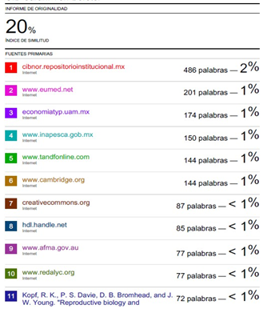
- Herramienta antiplagio:
XXX
- Filtros utilizados:
XXX
- Porcentajes de similitud:
Máximo 20% para tesis Posgrado
Se muestra captura de pantalla

Director-Co/Directores ________________________ ____________________________
Nombre y Firma Nombre y Firma

Estudiante ________________________
Nombre y Firma

Personal técnico de asesoría en el análisis ________________________
Nombre y Firma

